ПОСЛЕДУЕМ СОВЕТАМ НЕТРАДИЦИОННОЙ МЕДИЦИНЫ
Для укрепления иммунитета, профилактики гриппа и простуды начиная с осени на всю зиму. 1 стакан ягод калины измельчить прибавить 0,5 стакана перемолотых в порошок ягод шиповника, 2 столовые ложки иван-чая, 1 столовая ложка лимонных корок. Заварить в термосе, настаивать 3 часа, разбавить тёплой кипячёной водой (0,5 ст. воды + 0,5 ст. настоя)- принимать по 1 стакану 2 раза в день.

Калина с мёдом. Калину обдать кипятком, просушить, протереть через сито. Смешать с мёдом 1:1. Поставить на неделю в тёплое место. Принимать по 1 столовой ложке на тощак.
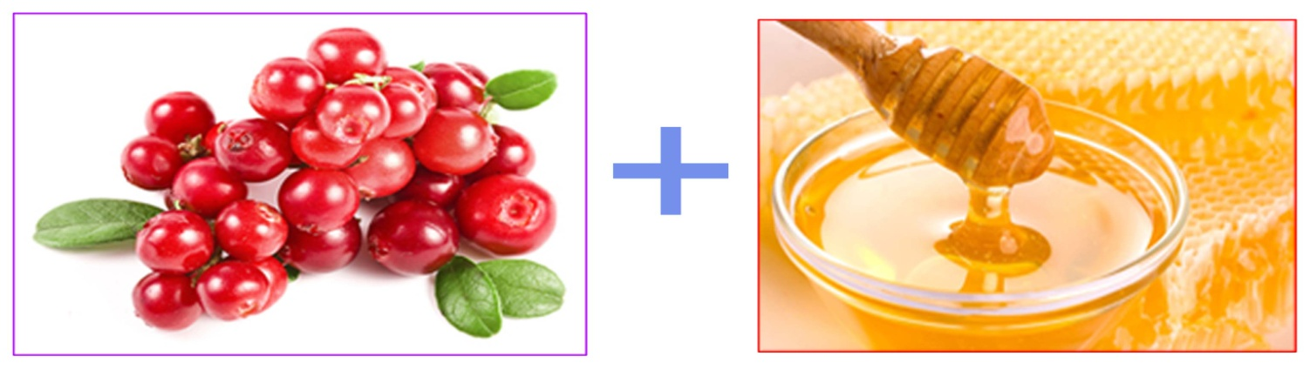

Клюква. Клюкву залить кефиром, добавить сахар по вкусу, измельчить блендером и выпить.
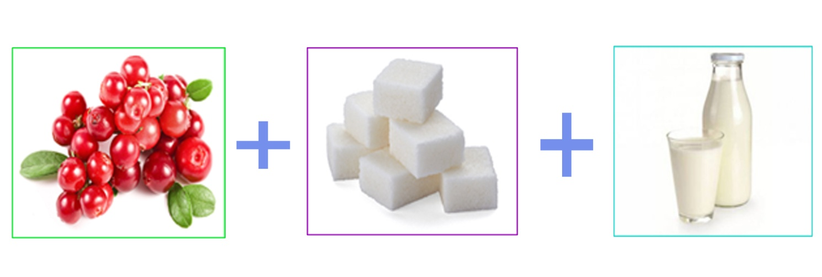

Корень имбиря. Смешать порошок сухого корня имбиря с мёдом 1:1. Принимать по одной чайной ложке 5 раз в день. Запивать тёплой кипячёной водой.
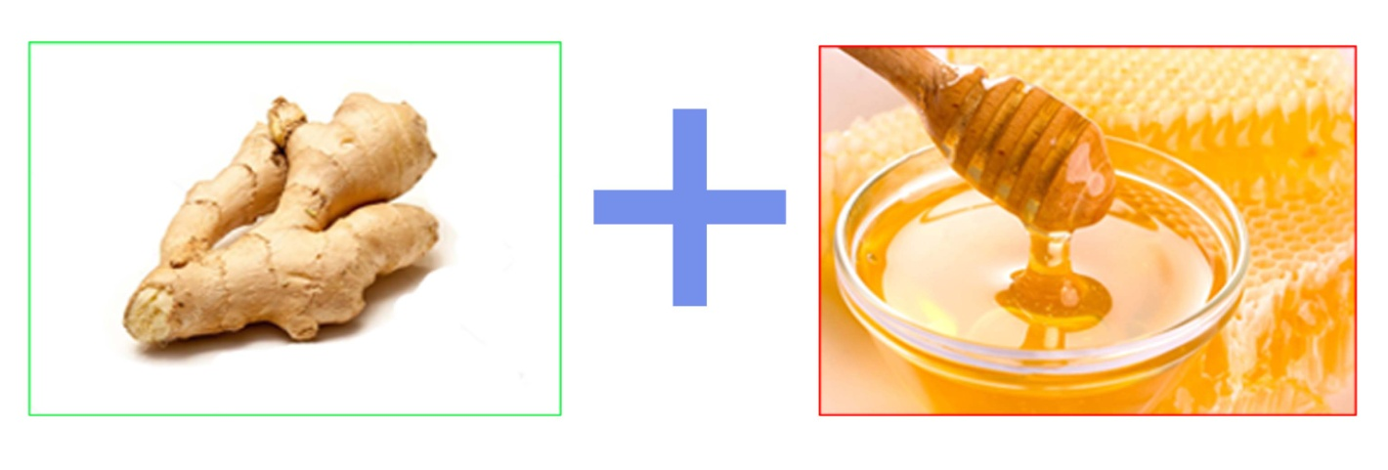

Полоскать горло, промывать нос настоем травы тысячелистника, ромашки и календулы.

Куриный бульон. Куриный бульон подавляет активность вирусов, улучшает движение слезы, облегчает дыхание (при кашле сухом)

Поддерживает иммунитет измельчённые, очищенные, сырые семечки смешенные с мёдом 1:1. Принимать по 1 чайной ложке 3 раза в день перед едой.
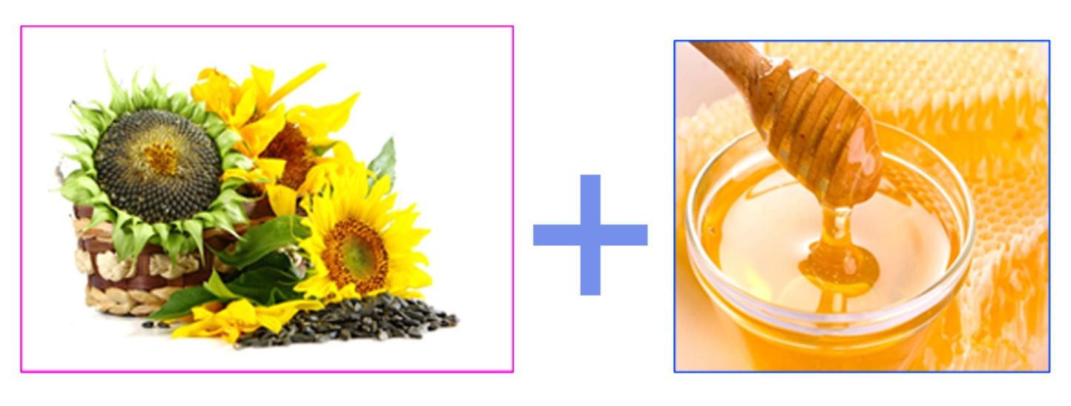

При кашле: 1 столовая ложка сосновых почек залитых стаканом крутого кипятка настаивать 30-40 минут. Укутать. Принимать по 1 глотку 3-4 раза в день.

При ангине: смешать эвкалипт, шалфей и сосновые почки. 2 столовые ложки залить 2 стаканами воды. Кипятить 5 минут, дышать над паром или полоскать горло.

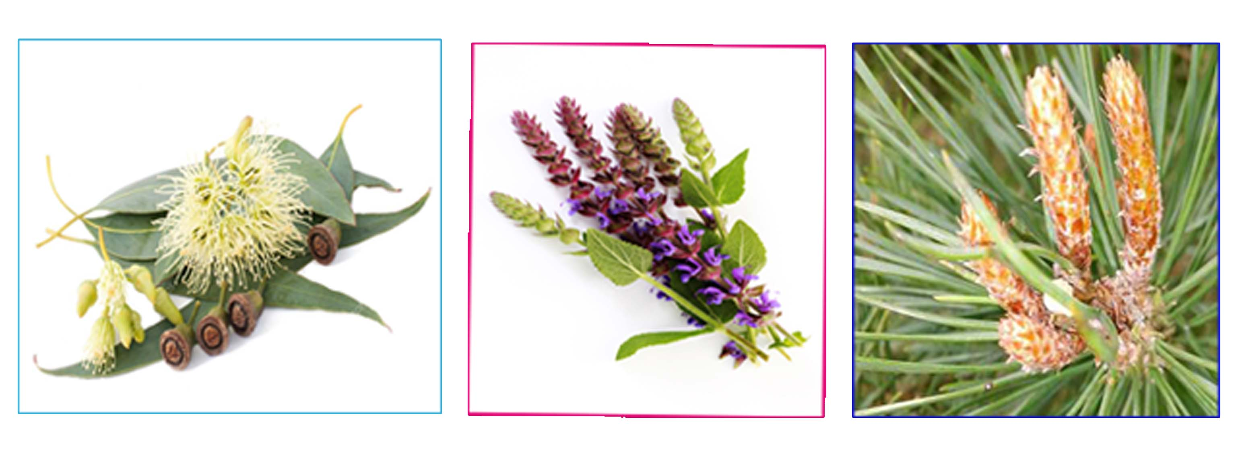

Смешать чабрец, мяту, мать-и-мачеху, подорожник, зверобой, душицу. Измельчить все травы. Взять 1 столовую ложку и залить не крутым кипятком. Дать настояться 15-20 минут. Детям до 5 лет принимать по 1 столовой ложке 3-4 раза в день.

Лабазник. Хорош при температуре, простуде, головных болях. 1 столовую ложку соцветий лабазника залить 300 миллилитрами кипятка. Настаивать 60 минут. Процедить. Пить с мёдом по 50 грамм 2-3 раза в день. Действует как жаропонижающее, болеутоляющее и противовоспалительное.
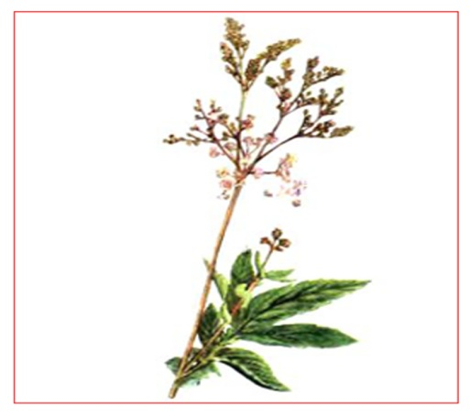

Ингаляции:
- Луковая
Сок лука разбавить водой 1:10. Дышать над паром 5-10 минут
- 1-2 чайных ложки натурального мёда разбавить с 0,5 стаканам тёплой воды. Дышать над паром 5-10 минут.
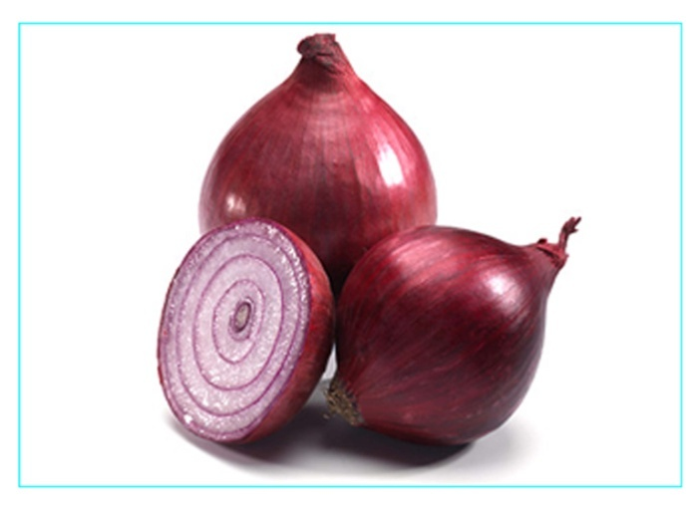

При кашле смешать минеральную воду «Боржоми» с молоком 1:1. Принимать напиток 3 раза в день свежеприготовленным.
Зимой пополнить питание бобовыми (фасолью, бобами, чечевицей), рыбой, творогом, сыром; жирами за счёт растительных масел (оливкового, рапсового, кукурузного), овощами и фруктами.

